这篇文章通过复盘2019年的债市介绍了边际定价的思路——市场是个称重器。（也可以称为贝叶斯定价的思路）

**疯狂的2018年底**

2018年底的时候，很多人都觉得2019年会是牛市的继续，我也是其中的一员。

当时，大家的想法很简单，2018年是一个大牛市，临近年底，携着全年大牛市的余威，收益率又快速下行了一波。趋势真的很强。

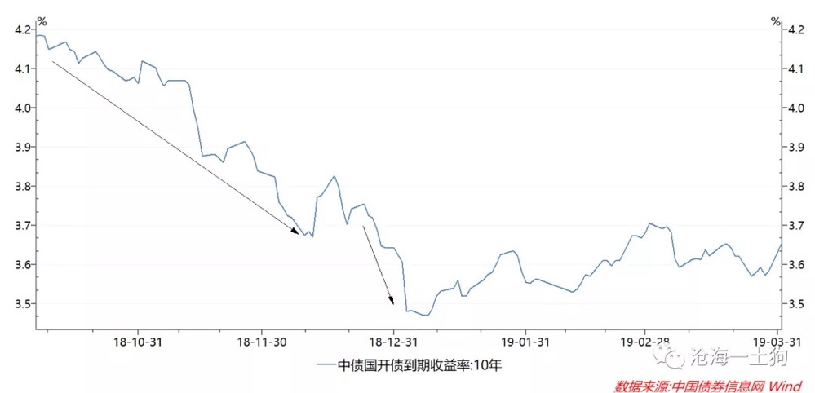

支持这个观点的证据也很多：1、11月社融数据大幅度不及预期；2、五十年国债招标超预期的火爆；3、PMI数据很差；4、美联储转鸽；5、国内的降准预期高涨。

无论从经济基本面来看，还是从国内外货币政策，以及投资者情绪来看，我们都有理由相信2019年会是牛市的延续。

**还债的一季度**

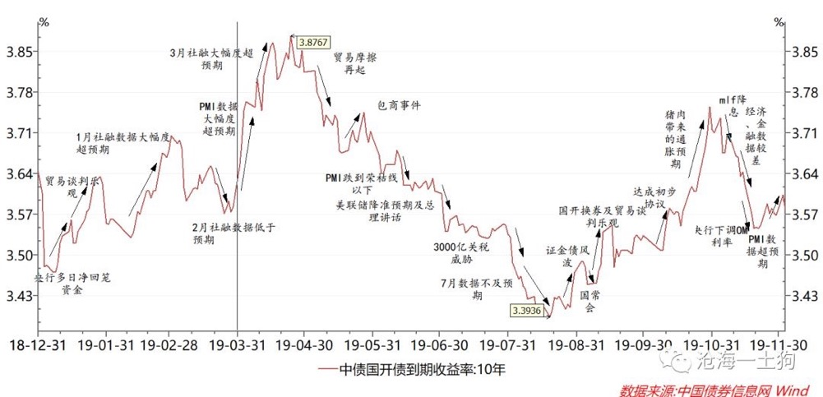

然而，2019年伊始，情况就开始发生变化，先是央行多日净回笼资金，之后就是谈判回暖，再后来，市场迎来了1月社融数据大幅度超预期。

此时，市场仍然不相信逻辑发生了变化，买盘源源不断，所以，2月低于预期的社融数据又把利率给摁了下去。

之后大杀器终于来了，3月底公布的PMI数据大幅度超预期，直接上到荣枯线以上，市场对经济基本面的悲观信念不再牢固，于是，收益率大幅度上行。

从这个位置再回望2018年底，这波崩盘的隐患是在那个节点埋下的。那时，大家为了年底排名，顺着牛市趋势大幅度加仓，于是自我实现式的给了一个极其悲观的经济预期，而这个预期直到19年3月底才彻底证伪。

如果要给2018年底和2019年初下一个总结，那就是先上车后买票。

**峰回路转的二季度**

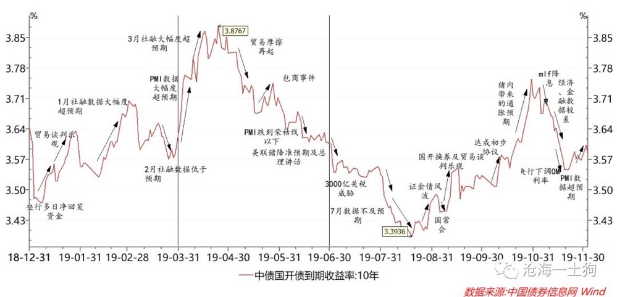

4月中旬，社融数据出炉，也大幅度超市场预期。PMI数据+金融数据的组合彻底地证伪了极其悲观的经济基本面预期。

市场一时间找不到北，十年国开收益率一度上行至3.87%。大家也终于从亢奋情绪中摆脱出来，开始陷入对债市的悲观。

然而，市场没悲观个几天，大洋彼岸传来了消息，风险偏好急速回落，债市收益率又转过头一路向下。尽管中间有BS事件的扰动，但是，美联储的降息预期和经济数据的回落，起了更重要的作用。十年国开的估值终于又回到了3月底PMI数据出来之前的位置——大概是3.57%。

**风云突变的三季度**

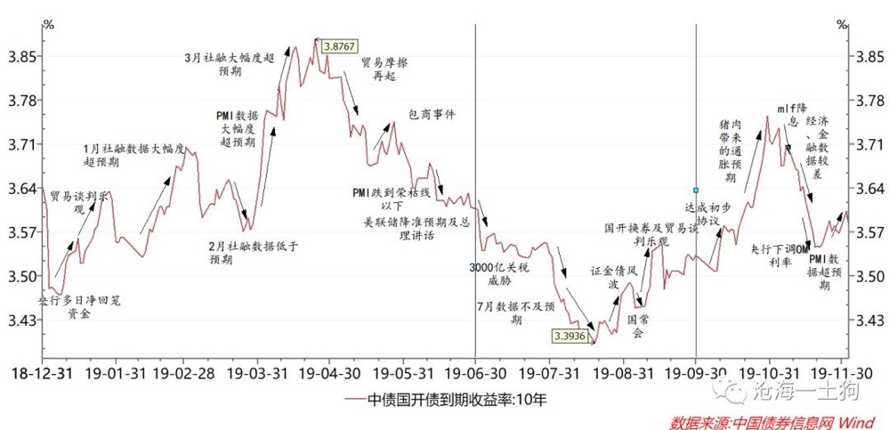

当风险偏好、基本面和货币政策所有的动能释放完之后，债市进入了一个月的平静**期。整个7**月份的行情真的很寡淡。

当时大家的一致预期是震荡上行或者震荡下行，总之是震荡。

我也是在那一个月才知道，大家嘴里面的震荡是啥意思——就是那种每天上下1bp，一个月上下不超过5bp的行情。在这种行情里大家都很开心，吃票息的吃票息，做交易的0.25bp玩得不亦乐乎。

7月底，风云突变，大洋彼岸再次传来消息，风险偏好继续下行。伴随着7月份较差的经济数据，收益率一度杀到3.39%——年初买的债终于解套了。

然而，大家没高兴几天，市场出了几个传言：一个是关于证金债的，另一个是关于基金免税的。尽管中间降了个准，之后的风险偏好回暖、国开债换券等因素，慢慢地把十年国开估值推高到3.53%的位置。

整个季度来看，震荡下行4bp吧，但真是震得一手好荡！

被通胀预期玩弄的四季度

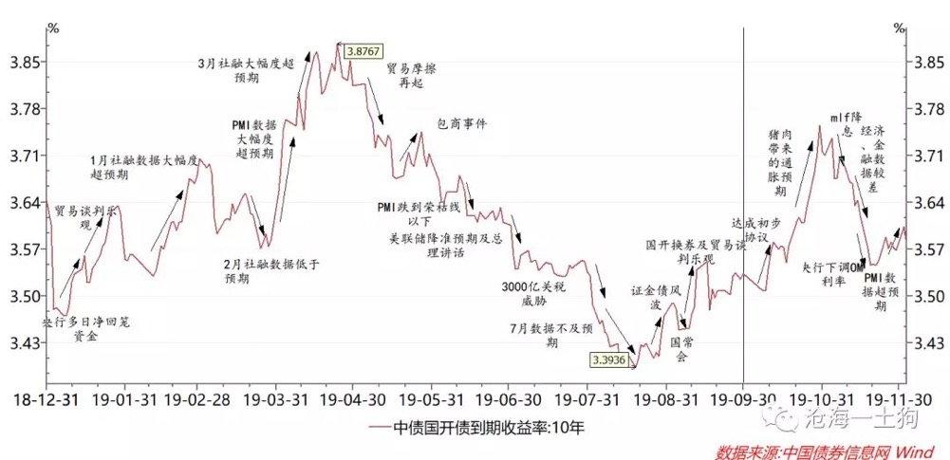

国庆节回来之后，8月份杀掉的风险偏好慢慢回来了。市场又开始YY震荡，要么震荡上行，要么震荡下行。

国庆之后，出了9月份的cpi数据，同比3%，市场毫无反应。大家都说，我们不担心通胀。可是在后续的几个周里，猪肉价格环比快速上涨。一下子把市场打蒙了——我们还是关心通胀的。

于是，收益率快速攀升，到10月底，十年国开债的估值搞到了3.75%。大家又开始对债市悲观，纷纷改报告，把2020年2月的通胀预期改得很高。

这时候，PMI数据解了市场的燃眉之急，10月底出的PMI数据很差，给市场刹了一下车。再后来，央行出来降息，11月5号降低MLF利率5bp，18号降低OMO利率5bp，通胀预期到长端收益率的传导链条终于被切断了。

收益率又开始稀里哗啦地下行，最低杀到了3.55%，又回到了通胀预期大幅攀升之前。

10月和11月的行情的确是震荡的，也是震得一手好荡，但跟三季度完全不一样！大家玩了一把关于通胀预期的博弈，波幅超过20bp，爽的爽死，惨的惨死。

**继续震荡的市场**

10月通胀预期推动收益率大幅度上行。  
10月31日，PMI数据较差，缓解利率上行势头。  
11月5日，央行降低MLF利率5bp，利率开始回落。  
11月7日，谈判趋暖，利率反弹。  
11月9日，通胀超预期，周末不交易。11月11日，上午，消化谈判趋冷和cpi数据，收益率下行。  
11月11日，下午，金融数据公布，很差，收益率继续下行。  
11月14日，经济数据小幅下滑，收益率先下后上。  
11月18日，央行意外降低OMO利率5bp，收益率大幅下行。  
11月20日，LPR利率降低5bp，收益率无变化。  
11月28日，财政部下达1w亿专项债额度，利率微幅反弹。  
12月1日，PMI数据意外调升，利率大幅度上行。  
12月3日，谈判继续趋冷，利率大幅度下行。

总结，影响利率的因素包括：1、经济数据，先差后好，总体净影响为负，推动收益率小幅下行；2、风险偏好，先升后降，总体降低，推动收益率小幅度下行；3、央行货币政策，MLF、OMO、LPR分别降低了5bp，彻底切断了通胀预期向利率的传导，是利率下行的主要因素。

**坑人的看长做短**

如果你做的是配置，这篇文章应该跟你没什么关系，按照全年现金流入的节奏均匀的配置下来就很好，因为这是震荡市。

但是，如果你做的是交易，这真的是很痛苦的一年。如果你轻信了债券市场全年震荡下行，重仓长债，一定会熬得很辛苦，也会被做反了的交易折磨得抓狂。

2019年前两个季度看是震荡，三季度单独看也是，四季度的前两个月合起来看也是。既然每个小区间段看起来是震荡，把他们加总起来，全年看也是震荡。年初看震荡的人的确是对的，但他们也并没有预料到实际的路径如此复杂，既有慢速的震荡，还有快速地震荡，更有相互嵌套的震荡。

所以，当一个人跟你讲，未来的市场震荡上行或者震荡下行的时候，他对于震荡的准确定义应该是：1、我不知道未来收益率会上还是会下；2、如果上得多了，他自然会下来，但他什么时候下来，我的确不知道；3、一年上10bp或者下10bp只是少许的误差；更通俗的讲法是，他没有确切的观点，不比你知道的更多。听着他的建议做，你最好有良好的心理承受能力，扛过时间和空间对你内心的蹂躏。

**展望**

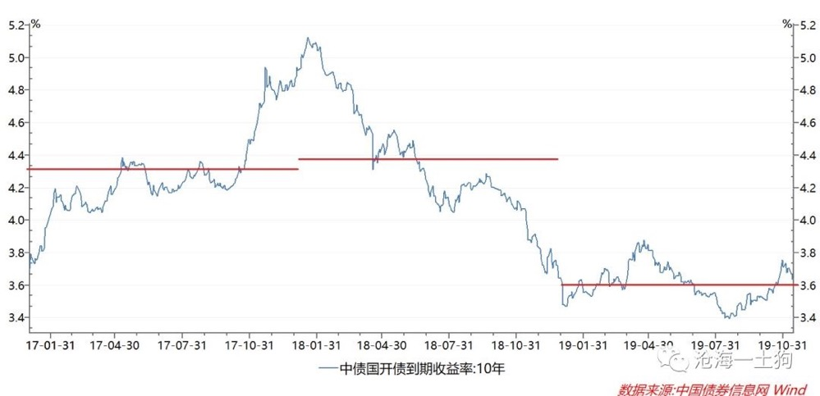

如果比较不同年份的gdp增速和不同年份的利率中枢，我们会发现二者的确保持了某种神秘的相关性。

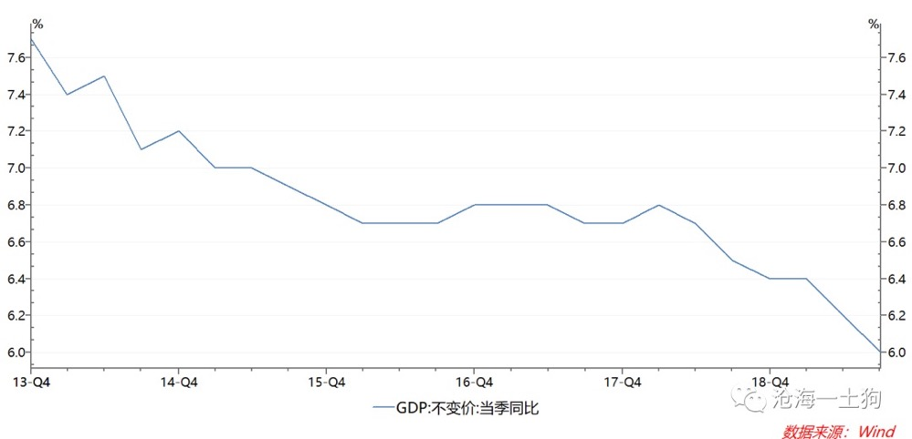

2017年增速6.8%，降低到2018年的6.6%，降低了20bp，可是，2018年的利率中枢反而上了10bp左右。

2018年的增速是6.6%，2019年的6.1%+，增速的确大幅度下滑，如果跟2017年比，更是下行70bp左右。事实上，2019年的利率中枢和2017年的利率中枢也差70bp左右。

在这里我并不是强调这种相关性或者数量关系。我只是想说，我们除了要关注经济增速变动的方向之外，似乎还应该关注它的变动幅度。

如果明年的经济增速是6%，那么，经济增速的变动幅度只有20bp上下。然后，我们就可以拍手称快，立马得出债券牛市继续，收益率震荡下行的结论？

如果明年的经济增速是6%，那么，经济增速的变动幅度只有20bp上下。然后，我们就可以拍手称快，立马得出债券牛市继续，收益率震荡下行的结论？

长期的确会有均值回归，但是，交易户的考核区间只有一年。也就是说，它们的生命是以一年为周期，所以，**长期来看，它们都死了，等不来均值回归。**

**结束语**

我相信市场是**定价有效的**，他会对每一个冲击进行定价，这次定错了，下次他会再改回来。

但是，我的确不相信他的有效性意味着他具有很强的预测能力。

市场只是一个会产生些许误差的**称重器**，误差积累得太多了，会有人来修，但误差总是会有的。他不是万能的，如果你不上秤，他永远也不知道你重多少斤，更无法预测你未来的体重波动。

最后，我想用一个隐喻结束这篇文章，称重器的确可以测量出猫的重量，但是，你永远无法通过秤砣知道猫到底是活着还是死了。那么，知道猫的重量重不重要呢？那还是很重要的。